GUÍA DE LECTURA

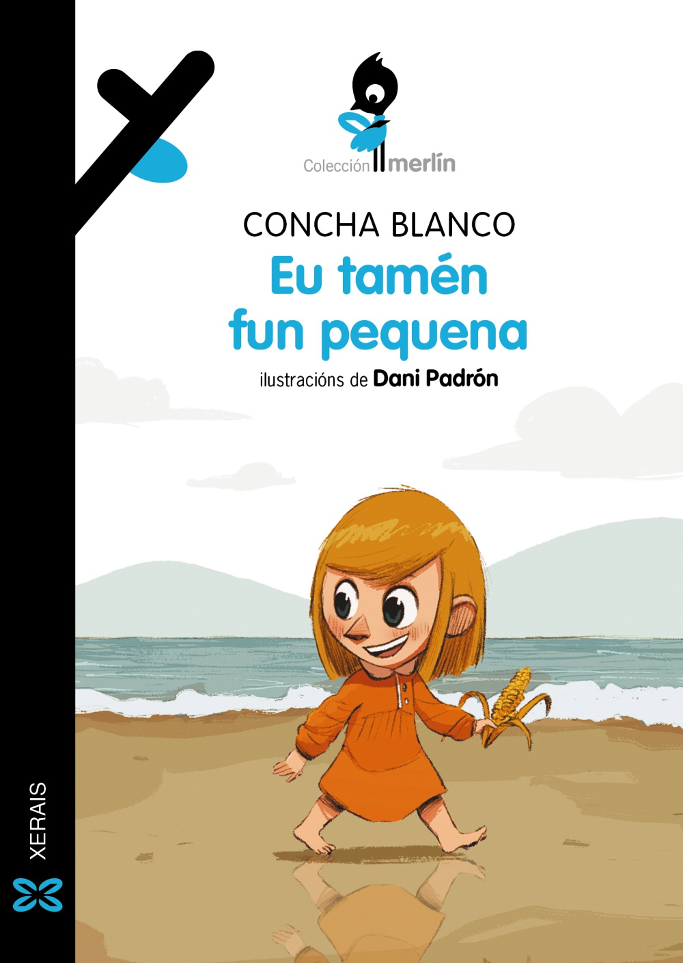

CEIP PLURILINGÜE MANUEL SUEIRO

María Concepción Blanco Blanco, Concha, naceu no ano 1950 en Lires, que é un pobo do concello de Cee na provincia da Coruña.
Ademais de escritora, Concha é pedagoga e mestra xuvilada.
Traballou en La Voz de Galicia e foi autora, tamén, de varios libros de texto de primaria e Secudaria.
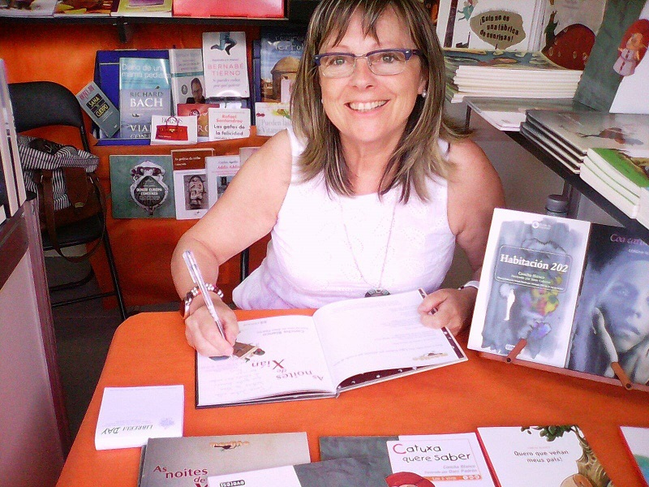

Todas as noites, antes de durmir, a avoa Concha cóntalles ás súas netas lembranzas da infancia nos anos cincuenta na aldea de Lires, que contrastan coa forma de vida actual: fálalles do mundo rural da época, da nula presenza da tecnoloxía ou das escasas infraestruturas…
CUESTIÓNS PARA TRABALLAR A LECTURA

1 Como se chama a neta maior de Concha?
A neta chámase Ana.
2 Cantas netas ten Concha?
Dúas, Ana e Marina.
3 Como se chama a aldea onde vivía Concha?
A aldea chámase Lires.
4 De que falaba a primeira historia que conta a avoa?
Falaba de cando naceu.
5 Como foi o parto do nacemento de Concha?
Foi lento e complicado.
6 En que foron buscar o médico para o parto de Concha?
Nunha egua.
7 Por que había poucos coches?
Porque non había estradas.
8 Por que non chamaron por teléfono ao médico para o parto?
Porque non había aínda teléfono.
9 Que nome lle quería pór o médico a Concha?
Blanca.
10 Cantos días á semana cocían o pan no forno de leña?
Só un día á semana.
11 Que animais había na casa de Concha?
Eguas, porcos, galiñas, cans e gatos.
12 Como eran as galiñas ás veces?
Moi atravesadas, escondían os ovo.
13 Que é chocar os ovos?
Incubalos para ter pitiños.
14 Que animais non lle gustaban a Concha?
As eirugas e os réptiles.
15 Había poucos nenos e nenas nas aldeas?
Non, había moitos.
16 Quen facía os xoguetes cando a avoa era pequena?
Facíanos eles mesmos.
17 Con que se facía o pelo das bonecas?
Coas barbas das espigas.
18 Por que lle gustaban as festas?
Porque estreaban a roupa e viñan familiares e festeiros a durmir.
19 Que facían na Festa de San Xoan?
Facían laradas na ría.
20 Que tres traballos facía a avoa de pequena?
Apañar verdura; levar os porcos á ría; carrexar auga e facer recados.
21 Por que se levaban os porcos á ría?
Porque a auga salgada era fortalece as patas.
22 Por que carrexaban auga nos caldeiros?
Porque non había auga nas casas.
23 Cando non chovía onde lavaban a roupa?
No río.
24 Quen lavaba a roupa no río?
As mulleres.
25 Que usaban para ver de noite fóra da casa?
Un tizón de leña.
26 Que empregaban para conservar os alimentos?
Poñelos en sal un tempo, secalos ao aire e metelos en aceite.
27 Como eran as escolas?
Só tiñan un aula. Estaban todos os nenos e nenas xuntos.
28 Cantos cursos había na escola?
Non había cursos, había libros.
29 Que libros había na escola?
El parvulito e Enciclopedia Álvarez.

30 Dábase galego na escola?
Non, estaba prohibido.
31 Que dúas persoas dixo que defenderan o galego?
Castelao e Rosalía de Castro.
32 Ata cantos nenos chegaban estar en clase?
Podían chegar ata 70. Ían todos os nenos do pobo.
33 Para que se usaba o tinteiro?
Para mollar a pluma e escribir no papel.
34 Que eiva tiña o seu pupitre?
Que como era moi alto colgábanlle as pernas del.
35 Que materia lle gustaba máis á avoa?
As lecturas complementarias.
36 Que mulleres saían nas lecturas de Concha?
Santas e raíñas.
37 Que historia lle gustaba mais das lecturas?
A historia de Santa Casilda.
38 Como eran os exames na escola?
Non había, ao rematar un libro pasabas a outro.
39 Como se daban conta de que era a hora do recreo?
Polo son dunha campaíña.
40 Que comían no recreo?
Leite en po e queixo americano.
41 A que xogaban no recreo os nenos e nenas?
Á pelota e á corda.
42 A que cidade se foi a estudar bacharelato?
A Ferrol.
43 Que lingua falaban en Ferrol?
Castelán.
44 Que novidades traía cando regresaba do Ferrol?
Cancións, bailes e cousas das revistas.
45 Que dúas cousas trouxo do Ferrol que lle gustaron aos nenos e nenas do pobo?
Uns patíns e un diábolo.
46 Por que ían pedir polas casas co raposo?
Porque o raposo só traía problemas.
47 Por que puñan a man na orella os cantadores?
Para oírse mellor.
48 Con que collían os muxos na ría de Lires?
Coas mans.
49 Como se chaman as cordas que suxeitan as barcas?
Chámanse cabos.
50 Cal foi o primeiro libro que lle regalaron?
O gato con botas.
51 Ademais dos libros, que cousa lle encantaba ler?
As follas do calendario.
52 Por que se bañaban no verán 7 días seguidos ?
Para non ter catarros no inverno.
53 Como se bañaban na praia?
Bañábanse vestidos con roupa.
54 Que era ir tomar os baños?
Ir ao balneario de Caldas de Reis a beber augas quentes sulfurosas.
54 Quen era en realidade o home da Filgueira?
Era un fuxido da Guerra Civil.

FAI UN DEBUXO DA HISTORIA QUE MÁIS CHE GUSTOU

AVALIACIÓN

Indica se son verdadeiras ou falsas as seguintes afirmacións:

A historia ten lugar na ría de Lires.
A avoa tiña televisión na súa casa.
Había estradas asfaltadas en todos os pobos.
Nas casas non había auga corrente.
Na escola non se facían exames.
Saltar á corda era un dos seus xogos.
As augas da casa de Baños cheiraban ben.
Había moitos libros que falaban de mulleres.
Na escola estudaban en galego.
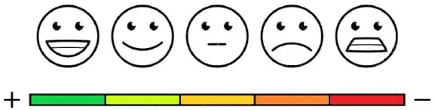
COLOREA A TÚA OPINIÓN SOBRE O LIBRO

GUSTÁRONCHE AS ACTIVIDADES

COLOREA A TÚA OPINIÓN SOBRE O CONCURSO

CONTESTA: Recomendarías a lectura deste libro.
,,,,,,,,,,,,,,,,,,,,,,,,,,,,,,,,,,,,,,,,

